Chuyển đổi tiền tệ

start
:input a/
:c=a*23000;
:display c/
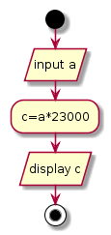
stop

